画像を表示する(3)
先のプログラムを修正して、画像の一部を指定位置に表示するようにします。
- 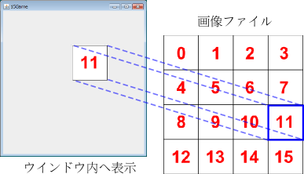
このような表示を行うためには、 図に示す座標やサイズを指定する必要があります。
- 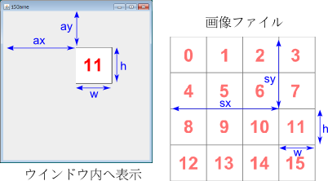
画像ファイルのサイズはこのようになっています。
- 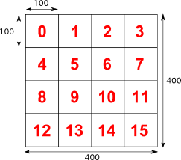
上の例のように表示する場合、座標などはこのようになります。
- ax = 200;ay = 100;sx = 300;sy = 200;w = 100;h = 100;

API
引数の数の多いdrawImageメソッドを使います。
- public abstract boolean drawImage(Image img, int dx1, int dy1, int dx2, int dy2, int sx1, int sy1, int sx2, int sy2, ImageObserver observer)
- 指定されたイメージの指定された領域の利用可能な部分を描きます。指定された領域の内部に収まるようにただちにスケーリングして描きます。透明ピクセルは、そこにすでに存在するどのようなピクセルにも影響しません。
- このメソッドは常にスケーリングされていないイメージを使って、スケーリングされた矩形を描いて、必要なスケーリングをただちに実行します。これはこの操作に対しては、キャッシュされたスケーリング済みのイメージを使用しません。ソース矩形の最初の座標をデスティネーション矩形の最初の座標に、ソースの 2 番目の座標をデスティネーションの 2 番目の座標にといった対応でマッピングして、ソースからデスティネーションへのイメージのスケーリングを実行します。サブイメージは、その割り当てを維持する必要性に応じ、スケーリングされ反転されます。
- パラメータ:
  - img - 描画される指定イメージimg が null の場合には何も行わない
  - dx1 - 出力先の矩形の最初の隅の x 座標
  - dy1 - 出力先の矩形の最初の隅の y 座標
  - dx2 - 出力先の矩形の 2 番目の隅の x 座標
  - dy2 - 出力先の矩形の 2 番目の隅の y 座標
  - sx1 - ソース矩形の最初の隅の x 座標
  - sy1 - ソース矩形の最初の隅の y 座標
  - sx2 - ソース矩形の 2 番目の隅の x 座標
  - sy2 - ソース矩形の 2 番目の隅の y 座標
  - observer - イメージがさらにスケーリングされ、変換されることを通知するオブジェクト

演習
?で示した部分を記述しプログラムを完成させなさい。
- import javax.swing.*;
import java.awt.*;
public class Game2 extends JPanel
{
Image img;
Game2()
{
ImageIcon ii = new ImageIcon( "game0.png");
img = ii. getImage();
}
public void paintComponent( Graphics g)
{
int w, h, ax, ay, sx, sy;
w = 100;
h = 100;
ax = 200;
ay = 100;
sx = 300;
sy = 200;
g. drawImage( img, ?, ?, ?, ?, ?, ?, ?, ?, this);
}
public static void main( String[] args)
{
JFrame f;
f = new JFrame();
f. setVisible( true);
f. setTitle( "15Game");
f. setSize( 420, 450);
f. setDefaultCloseOperation( JFrame. EXIT_ON_CLOSE);
f. add( new Game2() );
}
}

